 | Carátula para entrega de prácticas
Facultad de Ingeniería |  | Laboratorio de docencia

Laboratorios de computación
salas A y B

Profesor: | Oscar Valdez Casillas
Asignatura: | Fundamentos de programacion
Grupo: | 38
No de Práctica(s): | 1
Integrante(s): | 1
No. de Equipo de cómputo empleado: | 0
No. de Lista o Brigada: | Campos Lobaton Fernando
Semestre: | 1
Fecha de entrega: | 15/10/2020
Observaciones:

CALIFICACIÓN: __________}

En esta practica se vieron las herrramientas que ofrece el software que se ofrecen en internet y que nos ayudan a realizar actividades academicas de una forma mas organizada ejemplo de ello los repositores de almacenamiento y buscadores

Los buscadores son como una especie de indice de un libro en donde Podemos poner palabras y el buscador las empesara a buscar y nos arrojara un listado de las paginas en donde Podemos encontrar informacion sobre la palabra que decidimos buscar
Ejemplos de buscadores son
-google
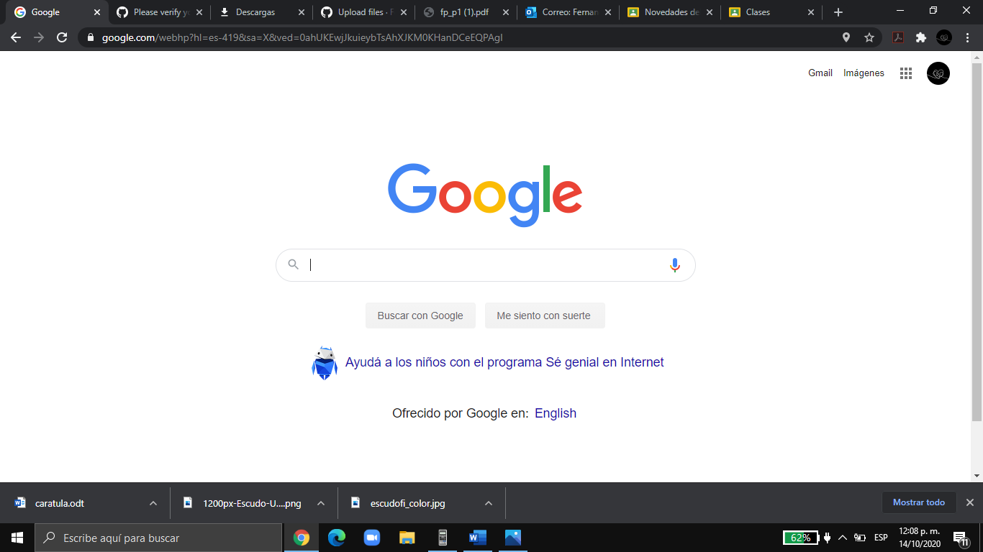

-yahoo
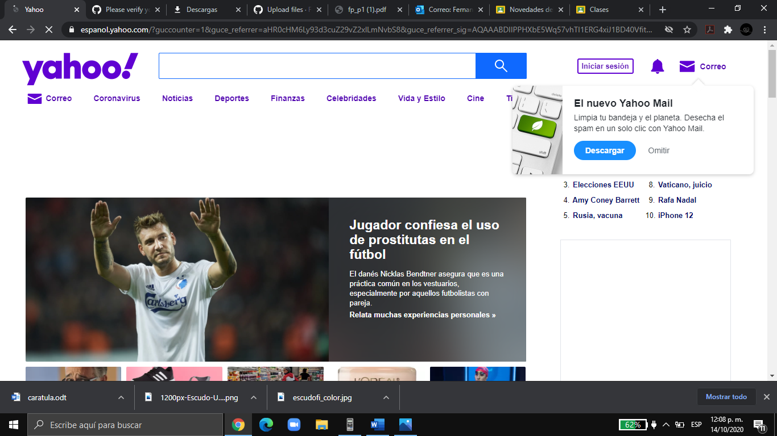
-duckduckgo
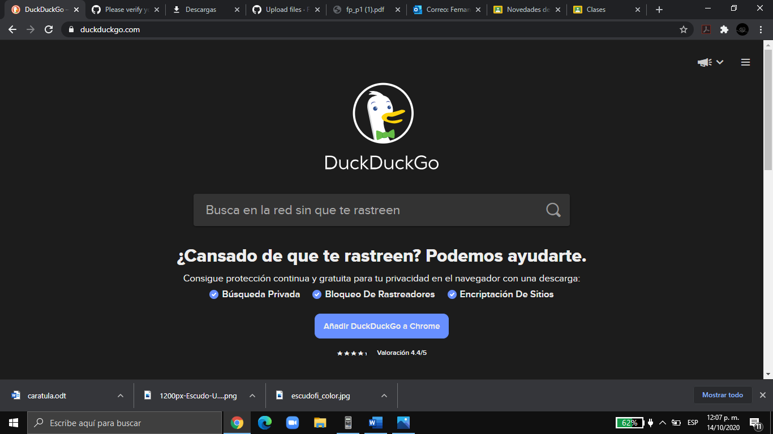
Etc

Existen varios tipos de buscadores como en el caso de google , google academico, google imagenes,
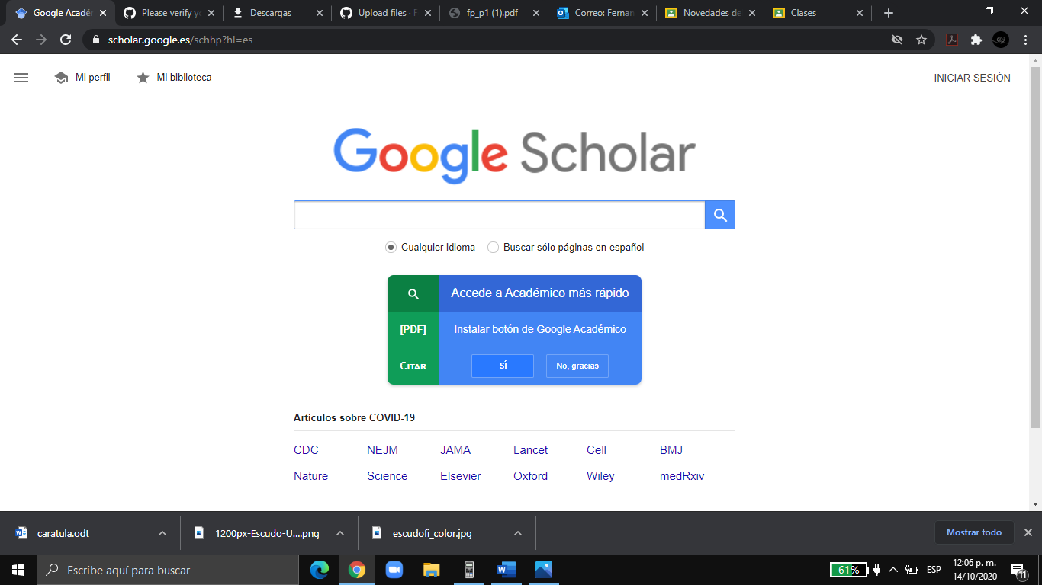

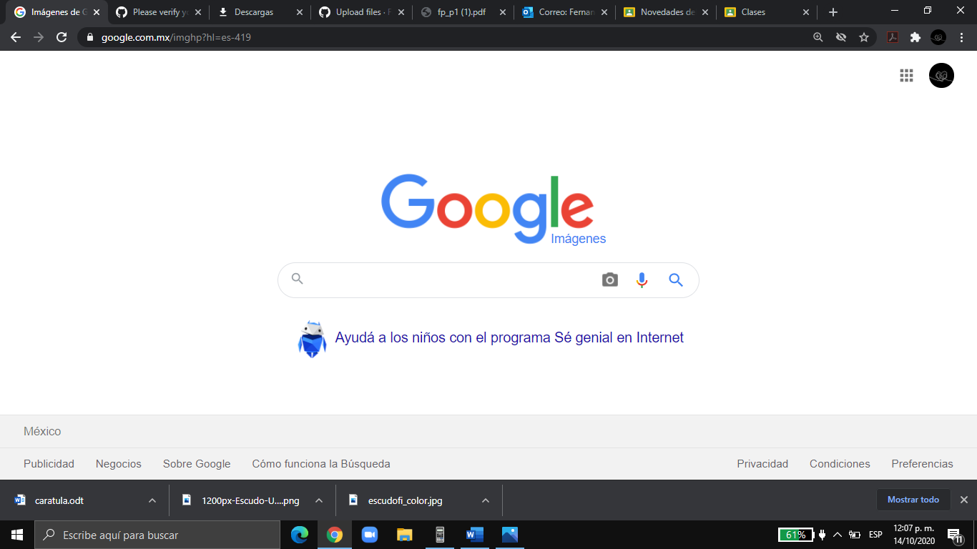

Tambien existen commandos para realizar busquedas mas especificas como por ejemplo

Con comillas arroja 12,200,000
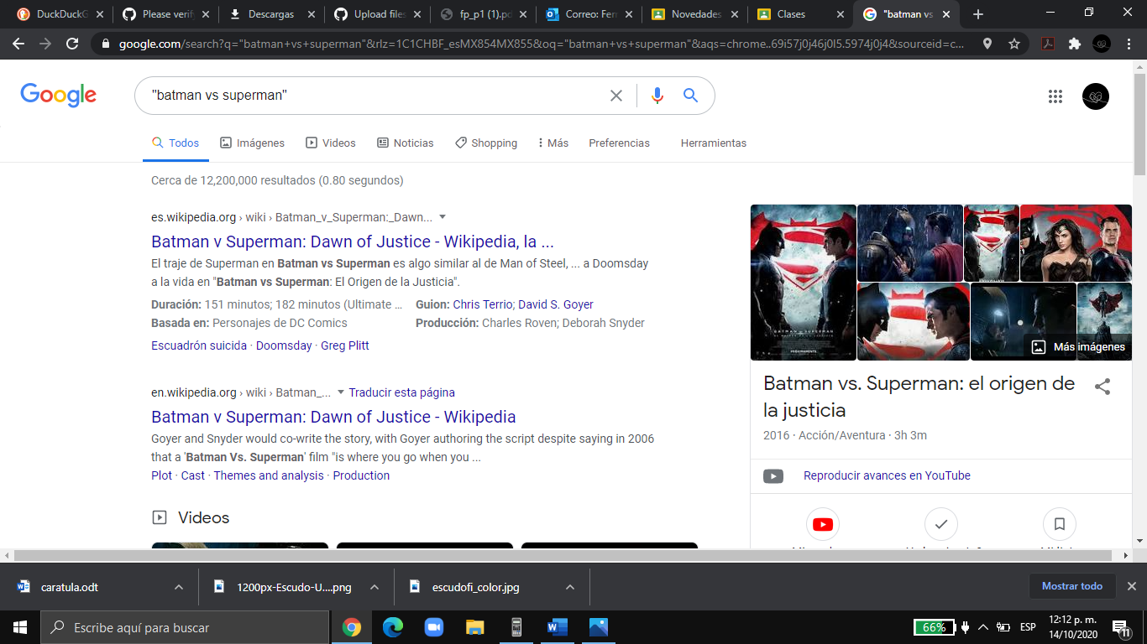
Y sin ellas 67,900,000 resultados de busquedas
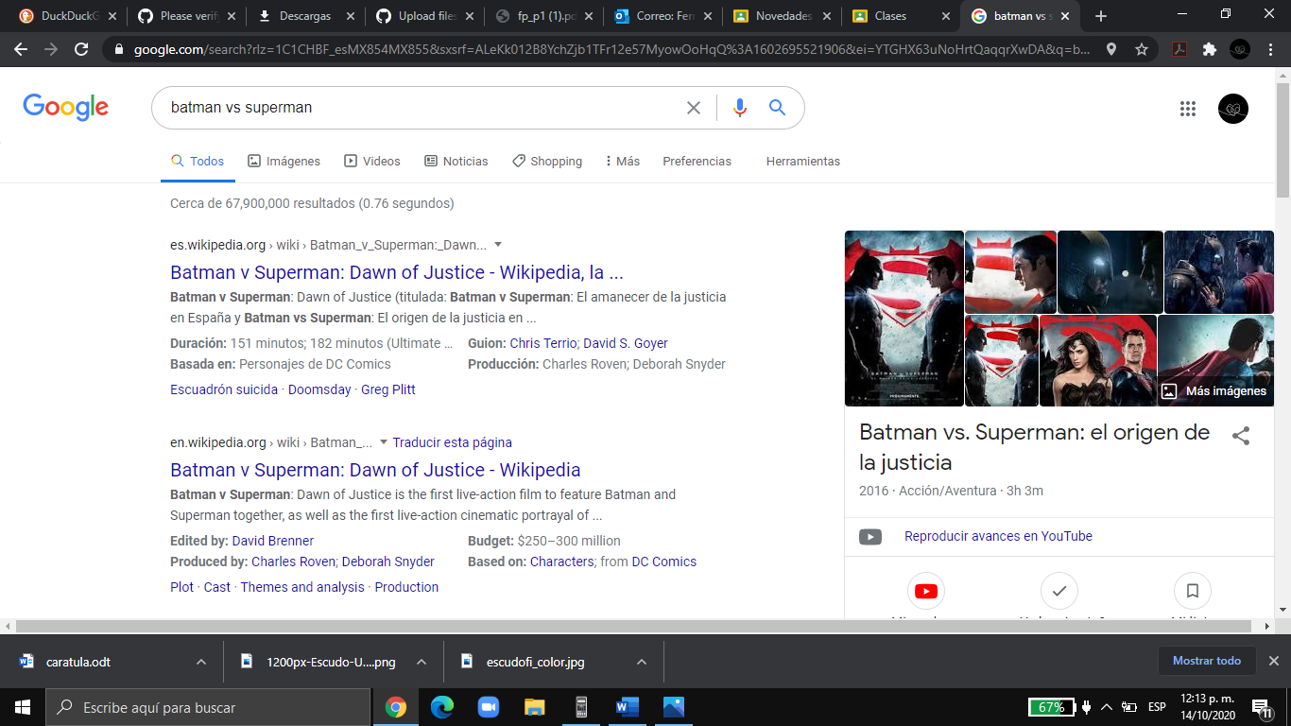

Existen Tambien apliacaciones para guardar informacion que nesesitamos guardar ya sea en la nube
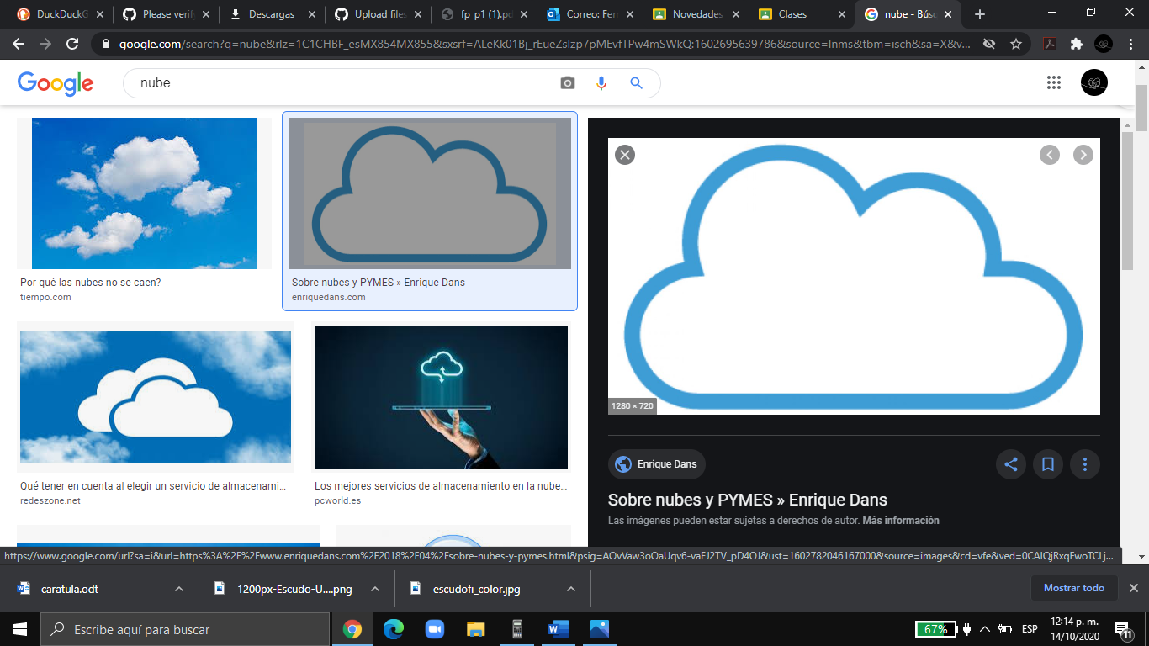

Google drive
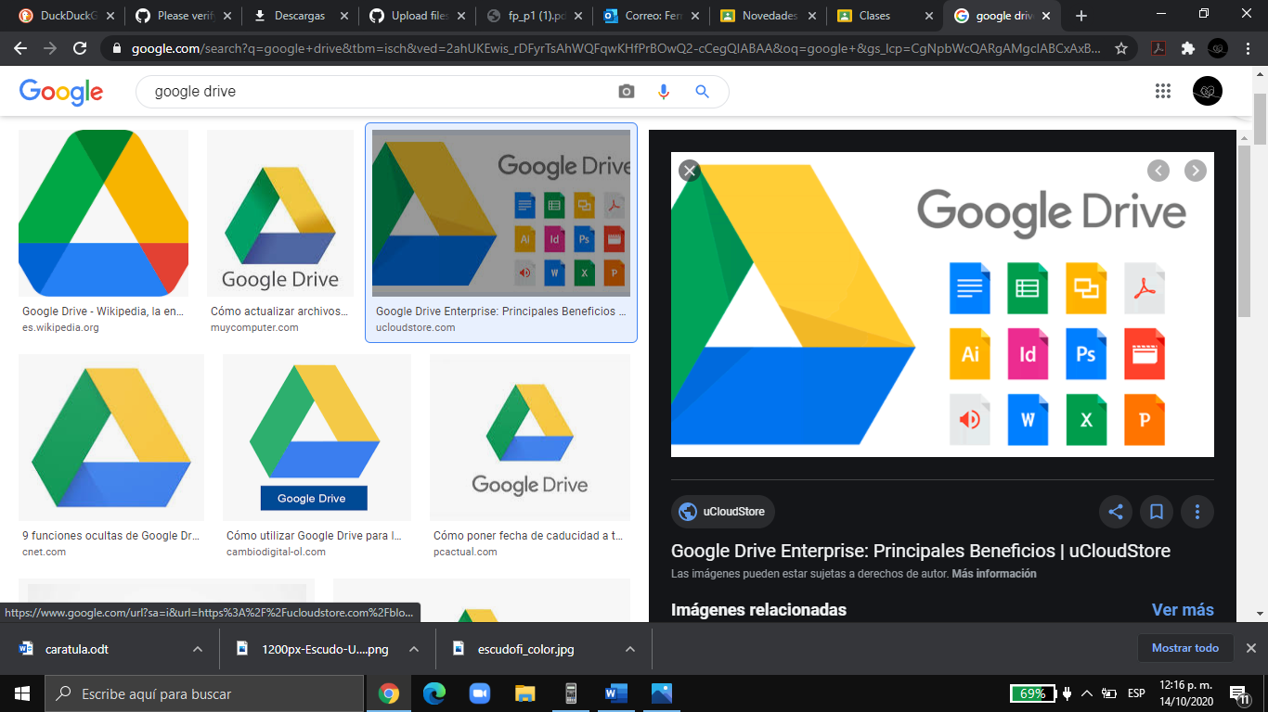

-github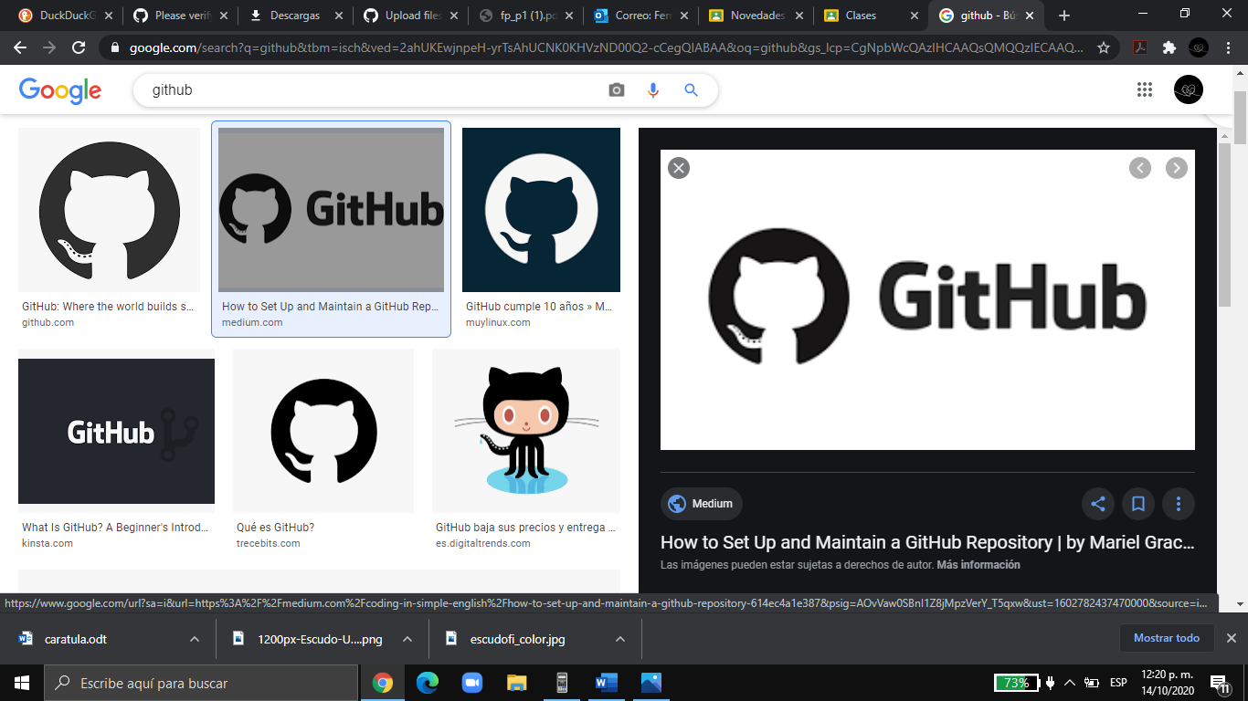
En las cuales Podemos guardar archivos en donde se administran y respaldan y nos sirve para no gastar en memoria de la computadora

EN CONCLUCION
Estas herrramientas nos ayudan a tener un major control y organizacion de nuetros trabajos asi como de la busqueda y recolecion de informacion para agilizar nuestra manera de trabajar , de eso trata esta primera practica

